# 1.Những bước đơn giản để có đôi môi mềm ẩm, mọng nước:

# Nội dung:

**Một đôi môi mịn màng, không nứt nẻ sẽ mang lại cảm giác dễ chịu, thoải mái, đồng thời cũng dễ trang điểm và thoa son hơn.**

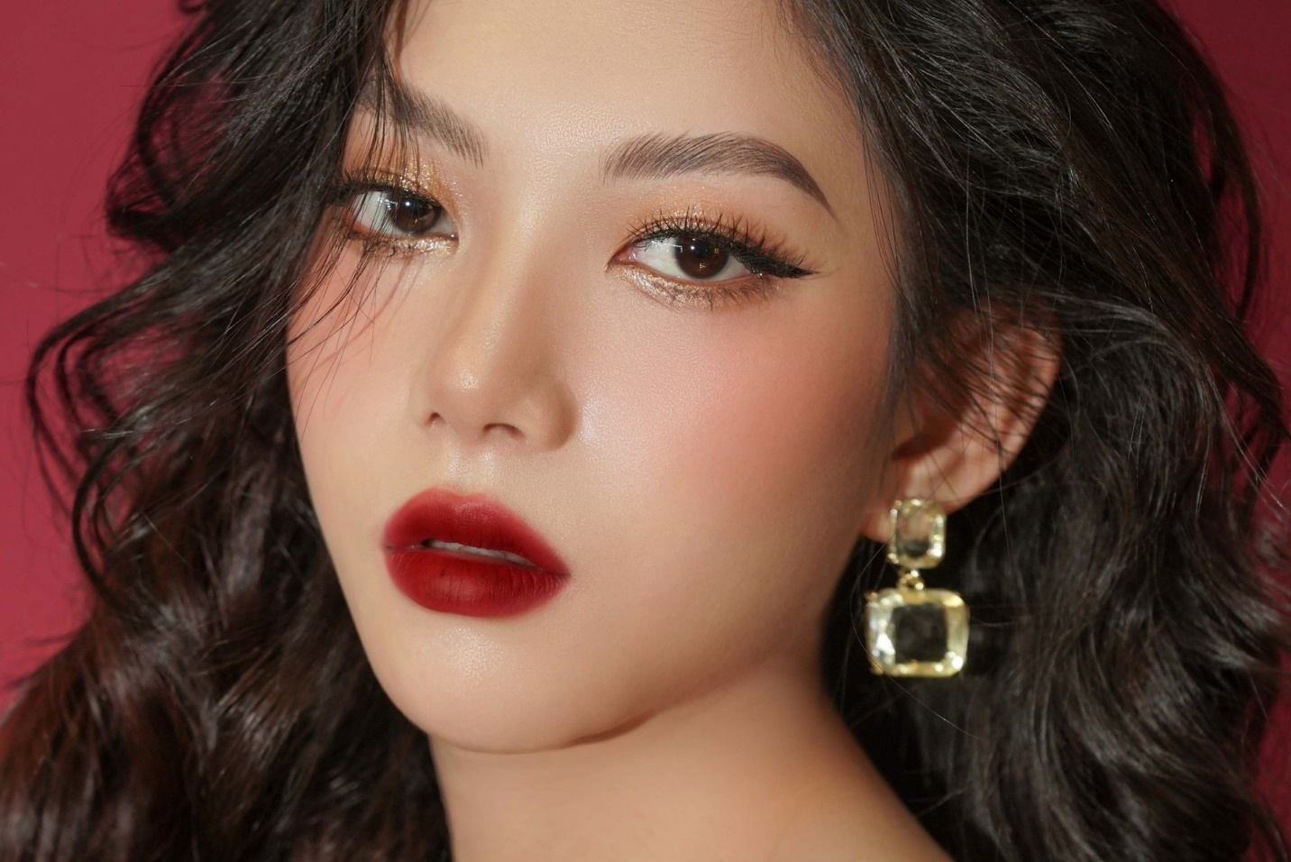

|  |
| --- |
|  |

Đôi môi được hình thành từ 3 lớp tế bào: Lớp sừng, biểu bì, hạ bì. Điều khác biệt là chúng mỏng hơn nhiều so với các bộ phận khác. Môi cũng không có nang tóc, tuyến dầu, không chứa melanin nên dễ bị tổn thương, cháy nắng và khô ráp.

Việc cơ thể thiếu nước, phải nạp nhiều loại thuốc trong một thời gian ngắn, phải tiếp xúc hóa chất liên tục cũng khiến môi khô, nứt nẻ, thậm chí tạo ra một số bệnh liên quan tới da môi.

Thói quen liếm môi, bóc lớp da cũng làm môi bị tổn thương, mất lớp da bảo vệ tự nhiên, mất nước, giảm độ ẩm. Một số bệnh lý cũng khiến môi nứt nẻ như vẩy nến, chốc mép, liken môi.

Việc chăm sóc môi đúng cách không quá khó nhưng cần thường xuyên và chọn sản phẩm phù hợp.

|  |
| --- |
|  |

|  |
| --- |
| Son moi do anh 3 |
|  |

**Tẩy da chết**

Cách đơn giản để loại bỏ lớp da chết trên da là sử dụng các sản phẩm tự nhiên, an toàn. Việc tẩy da chết có thể tự làm tại nhà với dầu (dầu dừa, bơ hạt mỡ) kết hợp với đường, mật ong.

Một số sản phẩm tẩy da chết môi đình đám, quen thuộc có thể kể tới Lush Lip Scrubs, St. Ives Juicy Watermelon Lip Scrub, Fresh Sugar Lip Polish Exfoliator, Burt's Bees Natural Conditioning Lip Scrub…

Tại Việt Nam, một số sản phẩm dễ mua, mang lại hiệu quả và có giá phải chăng là Tẩy tế bào môi Cocoon từ cà phê Đắk Lắk, Tẩy bào chết môi Bare Soul Sweet Talker Lip Scrub, Lip Scrub Môi hồng của Cỏ mềm.

|  |
| --- |
|  |

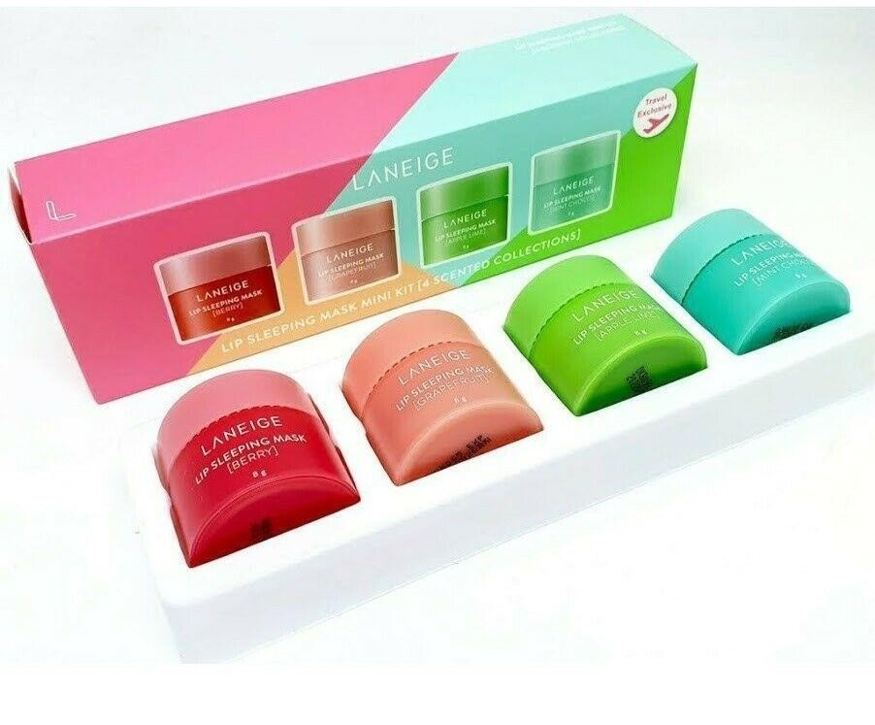

|  |
| --- |
| Son moi do anh 6 |
|  |

**Dưỡng ẩm**

Vitamin E, dầu dừa, mật ong, nha đam là các sản phẩm dễ tìm, dễ sử dụng để cung cấp độ ẩm cho môi. Cách sử dụng khá đơn giản, chỉ cần thoa trực tiếp lên môi trước khi ngủ.

Ngoài ra, các sản phẩm dưỡng môi trên thị trường cũng khá đa dạng, đình đám có thể nói tới Mặt nạ ngủ dành cho môi Laneige Lip Sleeping Mask, son dưỡng Vaseline, Nivea, DHC, Carmex, Burt's Bees,...

Nên tạo thói quen mang theo người một thỏi dưỡng môi để sử dụng mọi lúc, mọi nơi.

Ngoài son dưỡng cơ bản, có thể dùng các loại son dưỡng có màu để tạo đôi môi tươi tắn, hồng hào tự nhiên.

|  |
| --- |
|  |

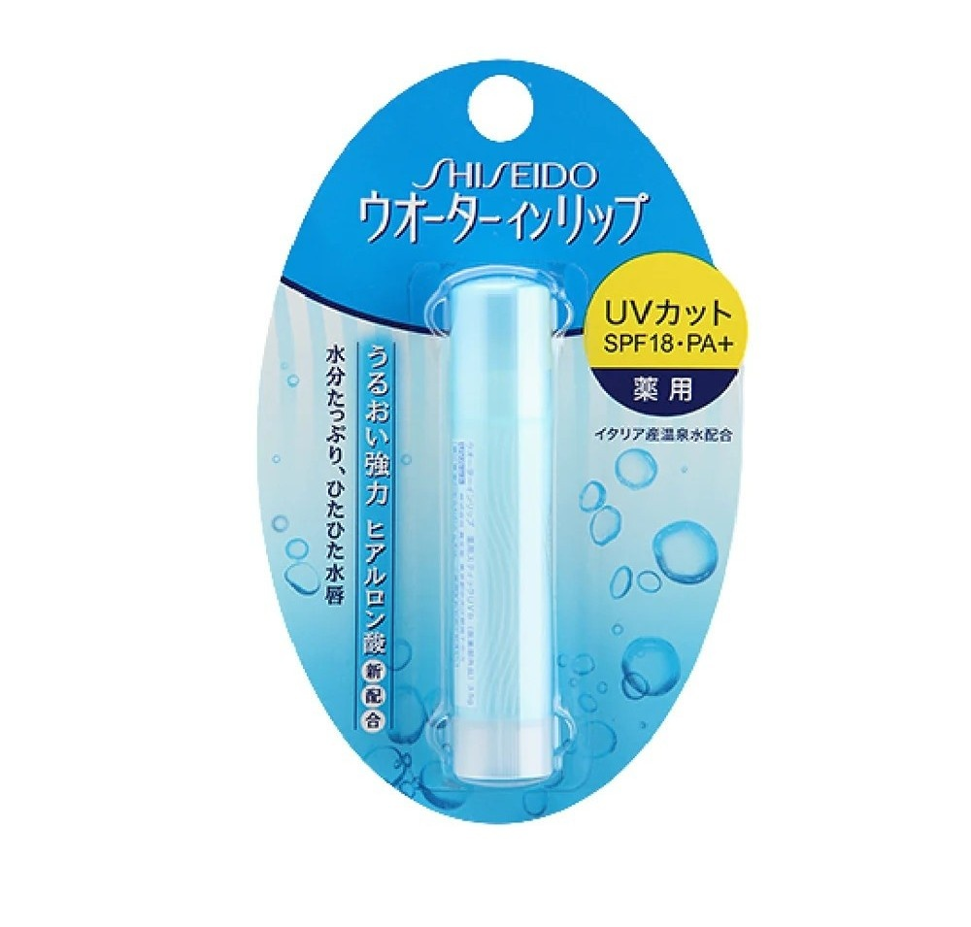

|  |
| --- |
| Son moi do anh 9 |
|  |

**Chống nắng**

Vùng da môi mỏng manh hơn các bộ phận khác, dễ bị tổn thương từ ánh nắng mặt trời.

Việc dùng son dưỡng môi chống nắng sẽ giúp chống cháy nắng, đau rát hay môi nhanh lão hóa.

Một số loại son chống nắng khá dễ mua tại các nhà thuốc hoặc chuỗi mỹ phẩm là ROHTO SPF25 PA+++, Lipice Water Lip SPF20 PA++, Vichy Ideal Soleil SPF 30 Lip Balm, Nivea Sun Soleil SPF 30, Sebamed Lip Defense Stick SPF30, Shiseido Water In Lip Treatment SPF18 PA+

|  |
| --- |
|  |

|  |
| --- |
|  |
|  |

**Lưu ý khi trang điểm**

Tránh việc thoa trực tiếp các sản phẩm trang điểm lên môi vì dễ làm tổn thương, sạm, thâm môi. Việc sử dụng các sản phẩm chứa quá nhiều chì cũng dễ làm môi nứt nẻ, mất nước.

Nên dùng sản phẩm tẩy trang dành riêng cho môi mỗi ngày để loại bỏ son, lớp trang điểm thừa. Chà xát nhẹ nhàng khi tẩy trang chết, thoa son hoặc trang điểm gần vùng môi.

Một số lưu ý khác với môi là cần uống nhiều nước, tập một số động tác thể dục cho vùng môi/cơ miệng. Đeo khẩu trang khi đi ra ngoài trong thời tiết khô hanh, nắng nóng. Việc hút thuốc quá nhiều cũng làm tăng sắc tố, làm cho đôi môi chuyển sang màu tối hơn.

# 2. 4 trào lưu thời trang nói lên năm 'kinh tế buồn' 2023

Nội dung: **Trong bối cảnh thị trường tài chính ảm đạm, trang phục mang tính ứng dụng cao, có thể tái sử dụng nhiều lần bỗng "lên ngôi".**

Quần áo có tính ứng dụng cao được nhiều ngôi sao, tín đồ thời trang ưa chuộng trong năm nay. Ảnh minh hoạ: @hongocha.

|  |
| --- |
|  |
| Quần áo có tính ứng dụng cao được nhiều ngôi sao, tín đồ thời trang ưa chuộng trong năm nay. Ảnh minh hoạ: @hongocha. |

Thời trang và kinh tế luôn có mối quan hệ mật thiết. Tình trạng suy thoái kinh tế năm nay ảnh hưởng sâu sắc đến lĩnh vực may mặc. Các xu hướng như quiet luxury, váy dài hay hạn chế trang sức là hệ quả tất yếu của bức tranh tài chính ảm đạm.

|  |
| --- |
|  |

Những chiếc váy denim dáng dài cho thấy sự ảm đạm của bức tranh kinh tế. Ảnh minh hoạ: @klinhnd.

|  |
| --- |
|  |
| Những chiếc váy denim dáng dài cho thấy sự ảm đạm của bức tranh kinh tế. Ảnh minh hoạ: *@klinhnd.* |

**Váy dài**

Theo *Fashionista*, những chiếc váy denim dáng dài xuất hiện tràn lan trên mạng xã hội nửa đầu năm nay phản ánh sự biến chuyển của nền kinh tế.

Hemline Index là một lý thuyết cho thấy chiều dài váy tỷ lệ thuận với giá cổ phiếu. Ví dụ, váy áo thường ngắn hơn trong thời kỳ kinh tế phát triển (thập niên 1920, 1960) và dài hơn trong giai đoạn khó khăn (sau sự sụp đổ của phố Wall năm 1929). Trong khi váy ngắn phản ánh tâm trạng tích cực, lạc quan, chân đầm dài thể hiện sự u ám ở thời kỳ suy thoái.

Ở giai đoạn này, tính đúng đắn của Hemline Index được tái khẳng định. Hiện nay, khi cuộc suy thoái kinh tế diễn ra trên phạm vi toàn cầu, những chiếc váy denim dài lại thống trị ngành công nghiệp thời trang.

|  |
| --- |
|  |

Blazer, sơ mi, quần âu là trang phục có tính ứng dụng cao, phù hợp với nhiều hoàn cảnh. Ảnh minh hoạ: @klinhnd.

|  |
| --- |
|  |
| Blazer, sơ mi, quần âu là trang phục có tính ứng dụng cao, phù hợp với nhiều hoàn cảnh. Ảnh minh hoạ: *@klinhnd.* |

**Thời trang ứng dụng**

“Tôn vinh tính ứng dụng của quần áo” là tinh thần mà Miuccia Prada và Raf Simons muốn truyền tải tới giới mộ điệu qua bộ sưu tập thời trang mùa Thu 2023. Khi Giám đốc sáng tạo Alessandro Michele của nhà mốt Gucci - nhà thiết kế theo đuổi chủ nghĩa tối đa - rời đi, sự tối giản trở thành trung tâm của các tuần lễ thời trang.

Theo *Elle*, váy áo đang được thiết kế với mục đích cốt lõi nhất - mặc trong nhiều hoàn cảnh. Khi kinh tế khó khăn, người tiêu dùng cắt giảm chi tiêu cho sản phẩm may mặc, các nhà mốt phải đơn giản hóa bộ sưu tập nhằm đảm bảo doanh số.

Bộ đôi nhà thiết kế Miuccia Prada và Raf Simons tin tưởng rằng những thiết kế đơn giản góp phần ổn định một xã hội biến động. Đồng phục công sở như blazer, sơ mi, quần âu có sức sống vượt thời gian, phù hợp với nhiều hoàn cảnh.

|  |
| --- |
|  |

Trào lưu loại bỏ trang phục đính logo, in monogram đặc biệt thịnh hành năm nay. Ảnh minh hoạ: @hatangthanh.

|  |
| --- |
|  |
| Trào lưu loại bỏ trang phục đính logo, in monogram đặc biệt thịnh hành năm nay. Ảnh minh hoạ: *@hatangthanh.* |

**Quiet luxury**

Là một phần của thời trang ứng dụng, quiet luxury (sang trọng thầm lặng) trở thành trào lưu đáng chú ý nhất năm nay. Xu hướng thời trang này lăng xê áo quần đơn giản, loại bỏ logo, hoạ tiết, có thể tái sử dụng nhiều lần.

Quiet luxury bắt nguồn từ phim truyền hình *Succession* và trang phục tham dự phiên tòa xét xử vụ tai nạn trượt tuyết của nữ doanh nhân Gwyneth Paltrow.

Theo nhà thiết kế Võ Công Khanh, quiet luxury từng đặc biệt thịnh hành vào năm 2008, giữa cuộc đại suy thoái kinh tế toàn cầu. Sự trở lại của xu hướng này trong năm 2023 cũng phản ánh một phần bức tranh đời sống hiện nay.

Sau khi đại dịch Covid-19 kết thúc, tín đồ thời trang trở lại đường phố và các bữa tiệc. Những trào lưu nổi loạn như váy áo siêu ngắn, cut-out, logo bản to, họa tiết bắt mắt lập tức được lăng xê.

Tuy nhiên, 2023 đến kéo theo nhiều sự thay đổi về nền kinh tế. Khi nguồn thu nhập không còn dồi dào, người mặc cần đưa ra lựa chọn khôn ngoan trong quá trình mua sắm, chuyển đổi thói quen tiêu dùng.

“Bền vững” là từ khóa phù hợp với bối cảnh hiện tại. Như vậy, quiet luxury cho thấy sự thích ứng nhanh chóng của ngành hàng may mặc với thời đại. Cái đẹp, tính thẩm mỹ vẫn được duy trì trong sự yên lặng, kín đáo.

|  |
| --- |
|  |

Các ngôi sao hạn chế nữ trang khi xuất hiện trước công chúng. Ảnh minh hoạ: @hongocha.

|  |
| --- |
|  |
| Các ngôi sao hạn chế nữ trang khi xuất hiện trước công chúng. Ảnh minh hoạ: *@hongocha.* |

**Tiết chế nữ trang**

Hạn chế trang sức là quy tắc ngầm đối với ngôi sao tham dự các sự kiện đầu năm nay. Theo *Vogue*, trong bối cảnh kinh tế suy thoái, việc người nổi tiếng đeo trang sức đắt đỏ, phô trương sự vương giả trên thảm đỏ không được lòng công chúng.

Hiểu rõ điều này, các ngôi sao chỉ đeo phụ kiện nhỏ hoặc lược bỏ hoàn toàn khi xuất hiện tại các chương trình, lễ trao giải nửa đầu năm.

Nữ trang chỉ chính thức trở lại trên thảm đỏ tại Liên hoan phim Cannes hồi tháng 5. Tuy nhiên, các minh tinh cũng chỉ sử dụng những món trang sức được nhãn hàng tài trợ khi xuất hiện trước công chúng.

Link: <https://lifestyle.zingnews.vn/4-trao-luu-thoi-trang-noi-len-nam-kinh-te-buon-2023-post1451695.html>

# 3. 'Chăn con công' gây sốt ở Paris

Nội dung:

**Một fashionista Trung Quốc gây chú ý khi đăng tải loạt clip diện trang phục được làm từ vải may chăn con công lên mạng xã hội.**

Li Meiyue lăng xê trang phục in chi tiết hoa dongbei, tạo thành trào lưu thời trang mới. Ảnh: @aiailevi.

|  |
| --- |
|  |
| Li Meiyue lăng xê trang phục in chi tiết hoa dongbei, tạo thành trào lưu thời trang mới. Ảnh: *@aiailevi*. |

Mặc áo phao dày như chăn bông xuống phố để đối phó với thời tiết giá lạnh không còn là ý tưởng mới lạ.

Gần đây, Li Meiyue, một fashionista Trung Quốc sở hữu 120 triệu lượt thích trên mạng xã hội, gây chú ý khi đăng tải loạt clip, hình ảnh khoác chăn con công ra đường.

Loạt video này lập tức thu hút sự quan tâm của các tín đồ yêu thời trang. Clip anh mặc bộ đồ lạ mắt tham quan Paris (Pháp) đạt 12,8 triệu lượt xem.

|  |
| --- |
|  |

Li Meiyue thiết kế những set suit từ vải in hoạ tiết hoa dongbei truyền thống. Ảnh: @aiailevi.

|  |
| --- |
|  |
| Li Meiyue thiết kế những set suit từ vải in hoạ tiết hoa dongbei truyền thống. Ảnh: *@aiailevi.* |

**Cơn sốt của giới trẻ Trung Quốc**

Li Meiyue thể hiện sự sáng tạo khi tự chế hàng loạt trang phục từ vải in hoạ tiết hoa dongbei truyền thống của người Trung Quốc. Đây là loại vải được dùng để may chăn, thường được gọi là chăn con công tại Việt Nam.

Fashionista này sử dụng chất liệu đặc biệt để thiết kế các kiểu dáng trang phục khác nhau như áo phông, set suit và váy. Không chỉ tự mặc những món đồ này, anh còn mời bạn bè mặc cùng, tạo thành hiệu ứng khi xuất hiện trên đường phố London (Anh) hay Paris (Pháp).

Bên cạnh váy áo, Li Meiyue cũng may thêm các món phụ kiện như mũ nồi, caravat hay balo từ loại vải truyền thông, giúp tổng thể outfit trở nên ton-sur-ton. Ý tưởng độc đáo của anh nhận được sự hưởng ứng từ giới mộ điệu trên khắp thế giới.

Với sự sáng tạo, Li Meiyue đem đến sức sống mới cho hoạ tiết hoa dongbei, đưa chi tiết mang đậm màu sắc truyền thống này vào trang phục hàng ngày của giới trẻ. Anh còn phối thêm những món phụ kiện thời thượng như corset, thắt lưng hay kính mắt, giúp outfit trở nên hiện đại hơn.

Trong chuyến du lịch Việt Nam, fashionista này trổ tài phối đồ cho một người bạn mới gặp. Anh kết hợp bộ đồ hoạ tiết chăn con công với corset, tạo điểm nhấn với đôi vớ cao cổ màu đỏ rực.

Với những phương pháp ứng dụng đa dạng, Li Meiyue nhiệt tình lăng xê trang phục in hoạ tiết hoa dongbei, tạo ra một cơn sốt trên mạng xã hội.

Những bộ đồ in hoạ tiết chăn con công tạo ra một cơn sốt trên mạng xã hội. Ảnh: @aiailevi.

Những bộ đồ in hoạ tiết chăn con công tạo ra một cơn sốt trên mạng xã hội. Ảnh: @aiailevi.

|  |
| --- |
| chan con cong anh 4  chan con cong anh 5 |
| Những bộ đồ in hoạ tiết chăn con công tạo ra một cơn sốt trên mạng xã hội. Ảnh: *@aiailevi.* |

|  |
| --- |
|  |

Vải may chăn truyền thống của Trung Quốc tạo điểm nhấn khi được ứng dụng trong thời trang. Ảnh: @aiailevi.

|  |
| --- |
|  |
| Vải may chăn truyền thống của Trung Quốc tạo điểm nhấn khi được ứng dụng trong thời trang. Ảnh: *@aiailevi.* |

**Hoạ tiết chăn con công**

Vải hoa dongbei bắt nguồn từ vùng nông thôn phía Đông Bắc của Trung Quốc, bao gồm các tỉnh Liêu Ninh, Cát Lâm và Hắc Long Giang. Chất liệu này thường được sử dụng để may những tấm chăn sặc sỡ, giúp người dân các khu vực này giữ ấm trong mùa đông.

Vào mùa hè, họ chỉ cần sử dụng một chiếc chăn mỏng. Song, để đối phó với mùa đông lạnh giá, người dân các tỉnh thành này còn nhồi thêm bông vào lớp vỏ chăn, gia tăng khả năng ủ ấm, chống gió lạnh.

Theo phong tục của người Trung Quốc, đây cũng là món quà mang lại sự may mắn cho những cặp vợ chồng mới cưới. Đôi tân lang tân nương thường nhận tấm chăn từ gia đình 2 bên cùng những lời chúc phúc tốt lành.

Những chiếc chăn hoạ tiết hoa dongbei bắt đầu du nhập vào Việt Nam, đặc biệt là khu vực phía Bắc, từ thời kỳ bao cấp (kéo dài từ 1976 đến 1986). Đây là món đồ chứa đựng kỷ niệm của nhiều gia đình.

Có 2 loại chăn này, bao gồm loại in hoạ tiết hoa dongbei và loại bổ sung thêm hình ảnh con công. Tên gọi chăn con công cũng bắt nguồn từ đặc điểm đó.

Với màu sắc đỏ rực rỡ biểu tượng cho sự may mắn và chi tiết hoa in kín mặt vải, chất liệu này luôn nổi bật trong mọi hoàn cảnh ứng dụng. Vì thế, khi diện trang phục in hoạ tiết hoa dongbei, người mặc có thể lập tức trở thành tâm điểm chú ý trên đường phố.

Hoạ tiết hoa dongbei đặc biệt quen thuộc với người Việt Nam, được ứng dụng trong nhiều trang phục, đồ dùng khác nhau. Ảnh: @aiailevi.

Hoạ tiết hoa dongbei đặc biệt quen thuộc với người Việt Nam, được ứng dụng trong nhiều trang phục, đồ dùng khác nhau. Ảnh: @aiailevi.

|  |
| --- |
| chan con cong anh 9 |

Link: <https://lifestyle.zingnews.vn/chan-con-cong-gay-sot-o-paris-post1450765.html>

# 4. Nam diễn viên Trung Quốc bị 'phong sát' xếp hạng 7 Gương mặt đẹp trai nhất 2023

Nội dung:

**PNO - Trương Triết Hạn từng bị 'phong sát' ở Trung Quốc, nhưng lượng người hâm mộ của anh ở quốc tế vẫn khá lớn. Nam diễn viên vừa được vinh danh ở hạng 7 gương mặt điển trai nhất năm 2023.**

* [**Cận cảnh nhan sắc 'Mỹ nhân có gương mặt đẹp nhất thế giới năm 2023'**](https://www.phunuonline.com.vn/can-canh-nhan-sac-my-nhan-co-guong-mat-dep-nhat-the-gioi-nam-2023-a1508893.html)
* [**10 ngôi sao diện trang phục thảm đỏ đẹp nhất 2023**](https://www.phunuonline.com.vn/10-ngoi-sao-dien-trang-phuc-tham-do-dep-nhat-2023-a1508916.html)

|  |
| --- |
| *Trương Triết Hạn bị phong sát vào ngày 15/8/2021 vì bê bối liên quan chính trị. Đây được cho là cuộc phong sát nhanh nhất trong lịch sử làng giải trí Hoa ngữ bởi diễn ra chỉ trong vài ngày. Dù vậy, nam diễn viên 32 tuổi vẫn nhận được sự ủng hộ từ cộng đồng fan quốc tế. Vừa qua, anh được tạp chí TC Candler xếp hạng ở vị trí thứ 7 ngôi sao nam gương mặt điển trai nhất thế giới 2023.* |
| *Dù không hề có văn bản 'phong sát nào', nhưng mọi hoạt động của Trương Triết Hạn bị đóng băng kể từ ngày 15/8/2021, với lý do  vì nam diễn viên đã đến thăm một ngôi đền có yếu tố nhạy cảm chính trị tại Nhật Bản. Dù vậy, nam diễn viên 32 tuổi vẫn nhận được sự ủng hộ từ cộng đồng người hâm mộ quốc tế. Vừa qua, anh được tạp chí TC Candler xếp hạng ở vị trí thứ 7 trong danh sách '100 người đẹp trai nhất thế giới 2023'.* |

|  |
| --- |
| *Scandal cũng khiến cuộc sống của Trương Triết Hạn bị ảnh hưởng nghiêm trọng. Nam diễn viên trở về quê, không dám xuất hiện ở nơi đông người. 10 năm qua, Trương Triết Hạn chỉ dừng ở mức ngôi sao hạng B của màn ảnh Hoa ngữ. Tới đầu năm 2021, bộ phim Sơn hà lệnh được phát sóng đã giúp nam diễn viên có bước chuyển biến về danh tiếng và vươn lên vị trí ngôi sao hạng A.* |
| *Trương Triết Hạn được cho là có ngũ quan hài hoà, mũi cao mắt sâu đầy nam tính.* |

|  |
| --- |
| *Tới đầu năm 2021, bộ phim Sơn hà lệnh được phát sóng đã giúp nam diễn viên có bước chuyển biến về danh tiếng và vươn lên vị trí ngôi sao hạng A.* |
| *Nam diễn viên củng cố danh tiếng khi bộ phim****Sơn hà lệnh****, đóng cùng Cung Tuấn**được phát sóng năm 2021. Tuy nhiên, khi Trương Triết Hạn chưa kịp tận hưởng thành quả của một ngôi sao hạng A, anh đã bị 'phong sát'.* |

|  |
| --- |
| *Sau gần 2 năm ở ẩn, tháng 5/2023, Trương Triết Hạn đã tổ chức thành công concert solo mang tên “Hồng Hoang Kịch Trường” tại Thái Lan. Đây là lần xuất hiện công khai đầu tiên của anh sau khi bị cấm sóng.* |
| *Sau 2 năm ở ẩn, tháng 5/2023, Trương Triết Hạn đã tổ chức thành công concert solo mang tên****Hồng Hoang kịch trường****tại Thái Lan. Đây là lần xuất hiện công khai đầu tiên của anh sau khi bị cấm sóng.* |

|  |
| --- |
| *Những hình ảnh của Trương Triết Hạn tại concert Thái Lan thu hút sự chú ý lớn của cư dân mạng Trung Quốc và châu Á. Phần lớn khán giả đều dành những lời khen tích cực về phong cách và thần thái của nam thần sinh năm 1992 trong lần trở lại này.* |
| *Những hình ảnh của Trương Triết Hạn tại concert Thái Lan thu hút sự chú ý lớn của cư dân mạng Trung Quốc và châu Á. Phần lớn khán giả đều dành những lời khen tích cực về phong cách và thần thái của nam thần sinh năm 1992 trong lần trở lại này* |

|  |
| --- |
| *Sau buổi diễn ấn tượng tại Thái Lan, Trương Triết Hạn có dự định phát triển sự nghiệp ở ngoài Trung Quốc. Với gương mặt điển trai, phong cách thời trang sành điệu, giọng hát hay, nhiều khán giả cho rằng việc anh vươn ra là điều đúng đắn.* |
| *Sau buổi diễn ấn tượng tại Thái Lan, Trương Triết Hạn có dự định phát triển sự nghiệp ngoài Trung Quốc. Với gương mặt điển trai, phong cách thời trang sành điệu, giọng hát hay, nhiều khán giả cho rằng việc anh vươn ra nước ngoài là điều đúng đắn.* |

|  |
| --- |
|  |
| *Trương Triết Hạn sinh ngày 11/5/1992 tại Giang Tây, Trung Quốc. Tên tuổi anh được biết đến thông qua các bộ phim ăn khách như****Vân Tịch truyện, Như Ý phương phi, Sơn hà lệnh...***  **Link:** <https://www.phunuonline.com.vn/nam-dien-vien-trung-quoc-bi-phong-sat-xep-hang-7-guong-mat-dep-trai-nhat-2023-a1508991.html> **5.** Cận cảnh nhan sắc 'Mỹ nhân có gương mặt đẹp nhất thế giới năm 2023' Nội dung: **PNO - Tạp chí TC Candler vừa công bố bảng xếp hạng 100 mỹ nhân đẹp nhất thế giới năm 2023, đứng đầu danh sách là Nancy - thành viên nhóm nhạc Momoland.**   * [**Cận cảnh 2 gương mặt đứng đầu top 100 gương mặt đẹp nhất thế giới 2019**](https://www.phunuonline.com.vn/can-canh-2-guong-mat-dung-dau-top-100-guong-mat-dep-nhat-the-gioi-2019-a1399778.html)      |  | | --- | |  | | *Nancy (sinh năm 2000) là thành viên nhóm nhạc Kpop Momoland, sở hữu nhan sắc xinh đẹp nhờ lai giữa 2 dòng máu Mỹ - Hàn. Người đẹp từng đứng thứ 2 trong bảng xếp hạng 100 gương mặt đẹp nhất thế giới do TC Candler bình chọn vào năm 2022 và năm nay cô được vinh danh ở vị trí đầu tiên, vượt qua nhiều cái tên nổi tiếng như Lisa (Black Pink), Tzuyu (TWICE).* |               • • • •   |  | | --- | | *Nữ idol sở hữu làn da trắng, môi đỏ và mái tóc bồng bềnh cùng thần thái cuốn hút, được người hâm mộ khen ngợi xinh như thiên thần. So với thời điểm mới debut vóc dáng có phần mũm mĩm thì ở tuổi 23, người đẹp sinh năm 2000 được khen ngợi vóc dáng thon thả, nhan sắc thăng hạng.* | | *Nữ idol gen Z sở hữu làn da trắng, môi đỏ và mái tóc bồng bềnh cùng thần thái cuốn hút, được người hâm mộ khen ngợi xinh như thiên thần. So với thời điểm mới ra mắt, vóc dáng có phần mũm mĩm thì ở tuổi 23, người đẹp được khen ngợi vóc dáng thon thả, nhan sắc thăng hạng.* |  |  | | --- | | *Trước khi là mỹ nhân có gương mặt đẹp nhất thế giới, Nancy từng là nạn nhân của miệt thị ngoại hình vì tăng cân thất thường, nhiều khoảnh khắc cơ thể phát tướng, vòng eo ngấn mỡ, lộ gương mặt mập mạp khiến cô trở thành đề tài bàn tán… Sau khi nghiêm túc luyện tập, giảm cân, nhan sắc của thần tượng 23 tuổi lột xác, gây bất ngờ.* | | *Trước khi là "Mỹ nhân có gương mặt đẹp nhất thế giới", Nancy từng là nạn nhân của miệt thị ngoại hình vì tăng cân thất thường, nhiều khoảnh khắc cơ thể phát tướng, vòng eo ngấn mỡ, lộ gương mặt mập mạp khiến cô trở thành đề tài bàn tán… Sau khi nghiêm túc luyện tập, giảm cân, nhan sắc của thần tượng 23 tuổi lột xác, gây bất ngờ.* |  |  | | --- | | *Nancy chia sẻ trong khoảng thời gian làm thực tập sinh, cô cùng các thành viên trong Momoland thực hiện chế độ ăn kiêng gồm 200 gram ức gà, 2 quả dưa chuột, 2 quả táo. Ức gà là thực phẩm thường xuất hiện trong thực đơn giảm cân của cô vì chứa ít calo nhưng lại có nhiều protein nên có thể cung cấp dinh dưỡng cho cơ thể mà không gây tăng cân.* | | *Nancy chia sẻ, trong khoảng thời gian làm thực tập sinh, cô cùng các thành viên trong Momoland thực hiện chế độ ăn kiêng gồm 200gram ức gà, 2 quả dưa chuột, 2 quả táo. Ức gà là thực phẩm thường xuất hiện trong thực đơn giảm cân của cô vì chứa ít calo nhưng lại có nhiều protein nên có thể cung cấp dinh dưỡng cho cơ thể mà không gây tăng cân.* |  |  | | --- | | *Có khoảng thời gian, công ty quản lý yêu cầu Nancy phải giảm 4,5kg trong vòng 1 tuần. Chính bởi vậy cô đã thử phương pháp nhịn ăn gián đoạn, detox bằng chanh. Detox bằng chanh cũng là cách các thần tượng thường áp dụng để đốt cháy calo nhiều hơn, ức chế sự thèm ăn và bổ sung vitamin, tăng cường hệ miễn dịch. Cô cũng áp dụng chế độ ăn ít muối để hạn chế việc cơ thể tích nhiều nước, gây phù nề.* | | *Có giai đoạn, công ty quản lý yêu cầu Nancy phải giảm 4,5kg trong vòng 1 tuần. Chính bởi vậy cô đã thử phương pháp nhịn ăn gián đoạn, detox bằng chanh. Detox bằng chanh cũng là cách các thần tượng thường áp dụng để đốt cháy calo nhiều hơn, ức chế sự thèm ăn và bổ sung vitamin, tăng cường hệ miễn dịch. Cô cũng áp dụng chế độ ăn ít muối để hạn chế việc cơ thể tích nhiều nước, gây phù nề.* |  |  | | --- | | *Việc Nancy giảm cân quá nhanh từng khiến nhiều người nghi ngờ cô chỉnh sửa ảnh. Sau đó, thiên thần lai đã quay video để chứng minh cô đã giảm cân thành công, không lạm dụng chỉnh ảnh.* | | *Việc Nancy giảm cân quá nhanh từng khiến nhiều người nghi ngờ cô chỉnh sửa ảnh. Sau đó, "thiên thần lai" đã quay video để chứng minh cô đã giảm cân thành công, không lạm dụng chỉnh ảnh.* |   Link: https://www.phunuonline.com.vn/can-canh-nhan-sac-my-nhan-co-guong-mat-dep-nhat-the-gioi-nam-2023-a1508893.html |

# 6. 5 xu hướng không thể bỏ qua trong mùa xuân 2024

Nội dung: **PNO - Áo blazer dáng croptop, túi xách màu trắng, giày lưới... là những xu hướng thời trang sẽ lên ngôi vào mùa xuân 2024 được các tín đồ ráo riết săn lùng.**

* [**Gam màu xám lấn át sắc màu rực rỡ mùa xuân hè**](https://www.phunuonline.com.vn/gam-mau-xam-lan-at-sac-mau-ruc-ro-mua-xuan-he-a1486095.html)
* [**Phụ kiện thắt lưng ''khuấy đảo'' giới mộ điệu mùa xuân hè**](https://www.phunuonline.com.vn/phu-kien-that-lung-khuay-dao-gioi-mo-dieu-mua-xuan-he-a1486850.html)

|  |
| --- |
| ***Túi xách màu trắng: Tạm gác lại những sắc màu rực rỡ, túi xách màu trắng mới thực sự là xu hướng nổi bật dành cho mùa xuân trong năm 2024. Thiết kế này cũng được nhiều nhà mốt nổi tiếng Bottega Veneta, Gucci hay Jil Sander lăng xê nhiệt tình. Ưu điểm của mẫu túi xách màu trắng là dễ kết hợp với nhiều loại trang phục, từ đơn giản tới cầu kỳ.*** |
| ***Túi xách màu trắng:****Tạm gác lại những sắc màu rực rỡ, túi xách màu trắng mới thực sự là xu hướng nổi bật dành cho mùa xuân trong năm 2024. Thiết kế này cũng được nhiều nhà mốt nổi tiếng Bottega Veneta, Gucci hay Jil Sander lăng xê nhiệt tình. Ưu điểm của mẫu túi xách màu trắng là dễ kết hợp với nhiều loại trang phục, từ đơn giản tới cầu kỳ. Đặc biệt khi lựa chọn set đồ tối giản, gam màu trung tính thì túi xách trắng sẽ trở thành điểm nhấn giúp phong cách của bạn thêm ấn tượng.* |

|  |
| --- |
| *Áo blazer dáng croptop: Để làm mới phong cách mùa xuân, áo blazer với dáng croptop ngắn được nhiều chị em ưa chuộng, giúp khoe trọn vòng eo thon thả. Trái ngược với vẻ dịu dàng, thanh lịch của kiểu áo blazer cổ điển, thiết kế này mang đến vẻ ngoài gợi cảm và cá tính hơn. Nàng có thể mặc cả set với áo blazer croptop cùng chân váy hoặc quần short đồng điệu về màu sắc hoặc diện item này với quần* |
| ***Áo blazer dáng croptop:****Để làm mới phong cách mùa xuân, áo blazer với dáng croptop ngắn được nhiều chị em ưa chuộng, giúp khoe trọn vòng eo thon thả. Trái ngược với vẻ dịu dàng, thanh lịch của kiểu áo blazer cổ điển, thiết kế này mang đến vẻ ngoài gợi cảm và cá tính hơn. Nàng có thể mặc cả set với áo blazer croptop cùng chân váy hoặc quần short đồng điệu về màu sắc hoặc diện item này với áo ôm, quần jeans dài giúp tôn lên vòng eo săn chắc.* |

|  |
| --- |
| ***Mang tinh thần thoải mái và độc đáo, những đôi giày lưới với nhiều chất liệu khác nhau liên tục chiếm sóng trên sàn diễn thu đông 2023 của loạt nhà mốt đình đám như Loewe, The Row, Alaia… Đến mùa xuân 2024, xu hướng này được dự đoán được lăng xê không kém. Với sự dễ chịu và thông thoáng của chất liệu lưới, cộng với thiết kế hiện đại, tối giản, phụ kiện này có thể được diện trong nhiều hoàn cảnh, phong cách thời trang khác nhau và đặc biệt không hề kén quần áo như những kiểu giày khác.*** |
| ***Giày lưới:****Mang tinh thần thoải mái và độc đáo, những đôi giày lưới với nhiều chất liệu khác nhau liên tục chiếm sóng trên sàn diễn thu đông 2023 của loạt nhà mốt đình đám như Loewe, The Row, Alaia… Đến mùa xuân 2024, xu hướng này được dự đoán được lăng xê không kém. Với sự dễ chịu và thông thoáng của chất liệu lưới, cộng với thiết kế hiện đại, tối giản, phụ kiện này có thể được diện trong nhiều hoàn cảnh, phong cách thời trang khác nhau và đặc biệt không hề kén quần áo như những kiểu giày khác.* |

|  |
| --- |
| *Quần short ống rộng:* |
| ***Quần short ống rộng:****Với kiểu dáng thoải mái, khả năng kết hợp đa dạng và đặc biệt là có thể “ăn gian” chiều dài cho đôi chân, quần short dễ dàng chinh phục nhiều tín đồ thời trang. Vào mùa xuân, bạn có thể diện kiểu quần này cùng áo thun, áo khoác mỏng để tăng hiệu ứng cho vóc dáng trở nên thon gọn hơn.* |

|  |
| --- |
| ***Moto boots:*** |
| ***Moto boots:****Được lấy cảm hứng từ thế giới mạo hiểm của đua xe moto, xu hướng moto boots mang đến một diện mạo mới, sôi động và cá tính hơn cho giới mộ điệu trong mùa xuân 2024. Được thiết kế với đế bánh mì hoặc kiểu Chelsea classic, mẫu boots này không chỉ mang lại sự thoải mái mà còn là điểm nhấn độc đáo, thể hiện vẻ đẹp mạnh mẽ và phóng khoáng của người mặc.* |

Link: <https://www.phunuonline.com.vn/5-xu-huong-khong-the-bo-qua-trong-mua-xuan-2024-a1508846.html>

# 7. Chiêu dưỡng da cho nàng bận rộn dịp cuối năm

Nội dung: **PNO - Vào thời điểm cuối năm, khối lượng công việc nhiều thêm vào đó là tình trạng căng thẳng, lo lắng có thể khiến làn da bị xuống cấp, xỉn màu. Dưới đây là cách dưỡng da đơn giản, không tốn nhiều thời gian mà vẫn bảo toàn nhan sắc cho nàng bận rộn.**

* [**Serum dưỡng da được tạo ra từ nước thải công nghiệp**](https://www.phunuonline.com.vn/serum-duong-da-duoc-tao-ra-tu-nuoc-thai-cong-nghiep-a1506834.html)

|  |
| --- |
| ***Chú trọng cân bằng độ ẩm cho da: Chị em công sở thường làm việc ở phòng máy lạnh. Tuy nhiên ngồi quá lâu trong môi trường thiếu ẩm sẽ khiến da rất dễ bị mất nước, khô và bong tróc. Xịt khoáng và kem dưỡng ẩm sẽ là ''trợ thủ'' đắc lực để làn da được cân bằng độ ẩm nhanh chóng. Ngoài ra, bạn nên tận dụng giờ nghỉ trưa để chăm sóc lại làn da với kem dưỡng, rửa mặt bằng sữa rửa mặt hoặc đơn giản là xịt khoáng và thấm khô bằng bông tẩy trang trước khi thoa kem dưỡng ẩm. Mẹo này giúp da khô thoáng và không có cảm giác nhờn rít. Sau khi da đã đủ ẩm, dặm lại kem chống nắng để da được bảo vệ tốt nhất.*** |
| ***Chú trọng cân bằng độ ẩm cho da:****Chị em công sở thường làm việc ở phòng máy lạnh. Tuy nhiên ngồi quá lâu trong môi trường thiếu ẩm sẽ khiến da rất dễ bị mất nước, khô và bong tróc. Xịt khoáng và kem dưỡng ẩm sẽ là ''trợ thủ'' đắc lực để làn da được cân bằng độ ẩm nhanh chóng. Bạn có thể tận dụng giờ nghỉ trưa để chăm sóc lại làn da với kem dưỡng, rửa mặt bằng sữa rửa mặt hoặc xịt khoáng và thấm khô bằng bông tẩy trang trước khi thoa kem dưỡng ẩm. Mẹo này giúp da khô thoáng và không có cảm giác nhờn rít. Sau khi da đã đủ ẩm, dặm lại kem chống nắng để da được bảo vệ tốt nhất.* |

|  |
| --- |
| ***Thoa kem chống nắng: Tia UV và ánh sáng xanh là một trong những nguyên nhân hàng đầu khiến da lão hoá, sạm nám, xỉn màu…. Dù làm việc trong nhà nhưng tia UV có thể xuyên qua các lớp kính và gây hại cho da. Đặc biệt chị em công sở luôn phải tiếp xúc với màn hình máy tính, điện thoại, do đó đừng quên thoa kem chống nắng với chỉ số SPF phù hợp mỗi ngày để bảo vệ da khỏi những tác nhân gây hại và ngăn ngừa lão hoá.*** |
| ***Thoa kem chống nắng:****Tia UV và ánh sáng xanh là một trong những nguyên nhân hàng đầu khiến da lão hoá, sạm nám, xỉn màu…. Dù làm việc trong nhà nhưng tia UV có thể xuyên qua các lớp kính và gây hại cho da. Đặc biệt chị em công sở luôn phải tiếp xúc với màn hình máy tính, điện thoại, do đó đừng quên thoa kem chống nắng với chỉ số SPF phù hợp mỗi ngày để bảo vệ da khỏi những tác nhân gây hại và ngăn ngừa lão hoá.* |

|  |
| --- |
| ***Quan tâm đến chế độ ăn: Thức ăn nhanh là lựa chọn phù hợp khi bận rộn giúp tiết kiệm thời gian. Tuy nhiên đây là thực phẩm không cung cấp dưỡng chất cho cơ thể, lâu dài sẽ gây ảnh hưởng xấu đến sức khoẻ. Tránh ăn nhiều tinh bột và carbohydrate tinh chế như bánh mì trắng và gạo và thay vào đó lựa chọn những thực phẩm giàu omega 3 và axit béo như quả bơ và cá hồi để giúp mang lại làn da trẻ trung rạng rỡ. Sử dụng các loại viên uống bổ sung cũng là giải pháp cho bạn tiết kiệm được thời gian nhưng vẫn đảm bảo đầy đủ các chất dinh dưỡng.*** |
| ***Quan tâm đến chế độ ăn:****Thức ăn nhanh là lựa chọn phù hợp khi bận rộn giúp tiết kiệm thời gian. Tuy nhiên đây là thực phẩm không cung cấp dưỡng chất cho cơ thể, lâu dài sẽ gây ảnh hưởng xấu đến sức khoẻ. Tránh ăn nhiều tinh bột và carbohydrate tinh chế như bánh mì trắng và gạo và thay vào đó lựa chọn những thực phẩm giàu omega 3 và axit béo như quả bơ và cá hồi để giúp mang lại làn da trẻ trung rạng rỡ. Sử dụng các loại viên uống bổ sung cũng là giải pháp cho bạn tiết kiệm được thời gian nhưng vẫn đảm bảo đầy đủ các chất dinh dưỡng.* |

|  |
| --- |
| ***Đắp mặt nạ dưỡng da: Vào những ngày thời tiết thay đổi, bôi kem dưỡng ẩm vẫn chưa đủ nên hãy tận dụng thời gian vào những lúc làm việc nhà, chuẩn bị bữa sáng hoặc trong lúc làm việc bạn có thể đắp mặt nạ. Nên chọn những loại mặt nạ chứa nhiều dưỡng chất giúp da đàn hồi, giảm mụn viêm, làm dịu da,…*** |
| ***Đắp mặt nạ dưỡng da:****Vào những ngày thời tiết thay đổi, bôi kem dưỡng ẩm vẫn chưa đủ nên hãy tận dụng thời gian vào những lúc làm việc nhà, chuẩn bị bữa sáng hoặc trong lúc làm việc bạn có thể đắp mặt nạ. Ưu tiên chọn những loại mặt nạ chứa nhiều dưỡng chất giúp da đàn hồi, giảm mụn viêm, làm dịu da,…* |

|  |
| --- |
| ***Không uống rượu bia: Trong các bữa tiệc cuối năm, rượu bia là đồ uống không thể thiếu. Nhưng nạp quá nhiều thức uống có cồn vào cơ thể sẽ gây ảnh hưởng xấu đến da. Để hạn chế những tác hại do bia rượu gây ra, sau các buổi tiệc , chị em nên cân bằng lại chế độ ăn uống, bổ sung thêm các thực phẩm có tác dụng làm đẹp da và đặc biệt là những loại thực phẩm giúp thải độc gan giúp chăm sóc da từ sâu bên trong.*** |
| ***Hạn chế uống nhiều rượu bia:****Trong các bữa tiệc cuối năm, rượu bia là đồ uống không thể thiếu. Nhưng nạp quá nhiều thức uống có cồn vào cơ thể sẽ gây ảnh hưởng xấu đến da. Để hạn chế những tác hại do bia rượu gây ra, sau các buổi tiệc chị em nên cân bằng lại chế độ ăn uống, bổ sung thêm các thực phẩm có tác dụng làm đẹp da và đặc biệt là những loại thực phẩm giúp thải độc gan giúp chăm sóc da từ sâu bên trong.* |

|  |
| --- |
| ***Quản lý căng thẳng và ngủ đủ giấc: Sức khoẻ tinh thần cũng ảnh hưởng rất nhiều đến làn da. Căng thẳng kéo dài và ngủ không đủ giấc khiến làn da gặp những vấn đề như mụn, sưng húp mắt, quầng thâm, bong tróc... Sau những giờ làm việc, hãy cố gắng thư giãn, thả lỏng bản thân giúp tinh thần trở nên tốt hơn. Đừng quên ngủ sớm và đủ 8 tiếng/ngày.*** |
| ***Quản lý căng thẳng và ngủ đủ giấc:****Sức khoẻ tinh thần cũng ảnh hưởng rất nhiều đến làn da. Căng thẳng kéo dài và ngủ không đủ giấc khiến làn da gặp những vấn đề như mụn, sưng húp mắt, quầng thâm, bong tróc... Sau những giờ làm việc, hãy cố gắng thư giãn, thả lỏng bản thân giúp tinh thần trở nên tốt hơn. Đừng quên ngủ sớm và ngủ đủ 8 tiếng mỗi ngày.* |

Link: <https://www.phunuonline.com.vn/chieu-duong-da-cho-nang-ban-ron-dip-cuoi-nam-a1508806.html>

# 8. 10 ngôi sao diện trang phục thảm đỏ đẹp nhất 2023

Nội dung: **PNO - Với những bộ cánh lộng lẫy, Kendall Jenner, Phạm Băng Băng, Elle Fanning... góp mặt trong danh sách top 10 mỹ nhân có khoảnh khắc thảm đỏ đẹp nhất năm 2023.**

* [**Chiếc váy hồng thạch anh gây sốt của Phạm Băng Băng**](https://www.phunuonline.com.vn/chiec-vay-hong-thach-anh-gay-sot-cua-pham-bang-bang-a1502673.html)
* [**Thói quen ăn uống chống lão hóa của Phạm Băng Băng**](https://www.phunuonline.com.vn/thoi-quen-an-uong-chong-lao-hoa-cua-pham-bang-bang-a1503905.html)

|  |
| --- |
| *Kendall Jenner dẫn đầu bảng xếp hạng  ngôi sao có trang phục thảm đỏ đẹp nhất năm 2023 do chuyên trang Times of India bình chọn. Tại sự kiện Vanity Fair tiệc Oscar, nữ siêu mẫu diện thiết kế váy ''nàng tiên cá'' của nhà mốt Jean Paul Gaultier. Sở hữu chiều cao ấn tượng 1m79 cùng số đo 3 vòng chuẩn chỉnh, Kendall khoe trọn vóc dáng gợi cảm. Nàng mẫu đình đám tô điểm cho phong cách nàng tiên cá thêm nổi bật với đôi mắt khói, môi kẻ viền đậm và kiểu tóc búi cao ôm sát khuôn mặt.* |
| ***Kendall Jenner****dẫn đầu bảng xếp hạng ngôi sao có trang phục thảm đỏ đẹp nhất năm 2023 do chuyên trang Times of India bình chọn. Tại sự kiện Vanity Fair tiệc Oscar, nữ siêu mẫu diện thiết kế váy ''nàng tiên cá'' của nhà mốt Jean Paul Gaultier. Sở hữu chiều cao ấn tượng 1m79 cùng số đo 3 vòng chuẩn, Kendall khoe trọn vóc dáng gợi cảm. Nàng mẫu đình đám tô điểm cho phong cách nàng tiên cá thêm nổi bật với đôi mắt khói, môi kẻ viền đậm và kiểu tóc búi cao ôm sát khuôn mặt.* |

|  |
| --- |
| *Phạm Băng Băng là ngôi sao Châu Á duy nhất xuất hiện trong bảng xếp hạng này. Góp mặt trên thảm đỏ lễ bế mạc LHP Cannes 2023, người đẹp Hoa Ngữ trở thành tâm điểm với diện mạo lộng lẫy, chuẩn sắc nữ thần màn ảnh. Cô nàng khoe trọn đường cong hình thể cùng nước da trắng sứ trong bộ váy “thiên nga đen” hở vai mang thương hiệu Georges Hobeik.* |
| ***Phạm Băng Băng****xếp ở vị trí thứ 2, cô cũng là ngôi sao châu Á duy nhất xuất hiện trong bảng xếp hạng này. Góp mặt trên thảm đỏ lễ bế mạc LHP Cannes 2023, người đẹp Hoa ngữ trở thành tâm điểm chú ý, khoe vẻ đẹp lộng lẫy, chuẩn sắc nữ thần màn ảnh trong bộ váy “thiên nga đen” hở vai mang thương hiệu Georges Hobeik. Để tăng thêm nét quyến rũ, mỹ nhân họ Phạm phối thêm trang sức kim cương, chạm khắc pha lê màu sang trọng. Tông trang điểm đậm với kiểu tóc búi cao cùng khí chất sang chảnh giúp Phạm Băng Băng tỏa sáng trên thảm đỏ sự kiện.* |

|  |
| --- |
| *Dù không có phim tham gia tranh giải tại Cannes 2023, nhưng mỗi lần xuất hiện trước ống kính, Elle Fanning luôn nhận được lời khen của người hâm mộ. Tại thảm đỏ khai mạc LHP, nữ diễn viên thu hút ánh nhìn khi diện chiếc váy công chúa của Alexander McQueen. Thiết kế với phần thân trên cách điệu hình cánh hoa nở rộ, được đính kết pha lê và đá quý tinh xảo, phần thân dưới được chỉnh sửa lại với chân váy tulle bồng bềnh ngọt ngào tôn lên vẻ đẹp ''siêu thực'' cho nàng thơ nước Mỹ.* |
| *Dù không có phim tham gia tranh giải tại Cannes 2023, nhưng mỗi lần xuất hiện trước ống kính,****Elle Fanning****luôn nhận được lời khen của người hâm mộ. Tại thảm đỏ khai mạc LHP, nữ diễn viên thu hút ánh nhìn khi diện chiếc váy công chúa của Alexander McQueen. Thiết kế với phần thân trên cách điệu hình cánh hoa nở rộ, được đính kết pha lê và đá quý tinh xảo, phần thân dưới được chỉnh sửa lại với chân váy tulle bồng bềnh ngọt ngào tôn lên vẻ đẹp ''siêu thực'' cho nàng thơ nước Mỹ.* |

|  |
| --- |
|  |
| *Vị trí thứ 4 trong bảng xếp hạng ngôi sao có trang phục thảm đỏ đẹp nhất thuộc về giọng ca người Mỹ -****Doja Cat****, với màn hóa thân quý cô mèo tại thảm đỏ Met Gala. Ý tưởng trang phục được sao nữ chọn nhằm tôn vinh nàng mèo cưng Choupette do “Ông hoàng thời trang” - Karl Lagerfeld.* |

|  |
| --- |
|  |
| ***Gigi Hadid****xuất hiện nổi bật với bộ cánh vàng kim lấp lánh tại lễ khánh thành Trung tâm văn hóa Nita Mukesh Ambani ở Mumbai vào tháng 4. Tham dự sự kiện, người mẫu chọn trang phục truyền thống Ấn Độ do 2 nhà thiết kế Abu Jani và Sandeep Khosla thực hiện. Bộ đôi NTK được đánh giá cao bởi khả năng kết hợp di sản dệt may và thủ công của Ấn Độ với hình dáng được thiết kế riêng của châu Âu cũng như sự tinh tế đến từng chi tiết.* |

|  |
| --- |
|  |
| *Diện mạo của mỹ nhân nước Úc -****Margot Robbie****tại thảm đỏ buổi ra mắt thế giới của bộ phim****Barbie****ở Los Angeles, California được xếp vị trí thứ 6 trong bảng xếp hạng năm nay. Thiết kế này được nhà mốt Daniel Roseberry lấy cảm hứng từ búp bê Barbie 'Solo In The Spotlight' vào những năm 1960 với phần đuôi váy xòe bồng bềnh và đóa hoa hồng đính kết làm điểm nhấn, phần thân trên của chiếc váy cũng được đính kết sequin lấp lánh tạo hiệu ứng thị giác ấn tượng.* |

|  |
| --- |
|  |
| *Nữ diễn viên, người mẫu****Hunter Schafer****nhận được nhiều lời khen của giới mộ điệu khi sải bước tự tin trong sự kiện ra mắt BST Haute Coutur Thu/Đông 2023 - 2024 của nhà mốt Schiaparelli. Góp mặt tại sự kiện, sao nữ khoác lên mình bộ váy cách điệu được tô điểm đan xen các chi tiết vẽ tay đa sắc với nhiều mẫu hình lạ mắt giúp tôn lên vóc dáng chuẩn.* |

|  |
| --- |
|  |
| ***Cardi B****chiếm trọn spotlight không gian trình diễn Schiaparelli thuộc khuôn khổ Tuần lễ thời trang Haute Couture Paris mùa thu 2023. Nữ ca sĩ xuất hiện với outfits ôm sát được bao bọc bởi lớp áo choàng lông quá khổ, đi kèm váy body khoe đường cong nóng bỏng.* |

|  |
| --- |
|  |
| *Giữ vị trí thứ 9 trong bảng xếp hạng này là****Natalie Portman****. Tham dự liên hoan phim Cannes lần thứ 76, nữ diễn viên thu hút sự chú ý của khán giả khi chọn thiết kế công phu lấy cảm hứng từ “đứa con tinh thần” 74 năm về trước của nhà mốt Dior. Bộ cánh được mô phỏng từ chiếc váy Junon, nằm trong BST Thu Đông 1949-1950 với các cánh hoa lụa, đính cườm, thêu tay tỉ mỉ nhằm tạo hiệu ứng ombre độc đáo.* |

|  |
| --- |
|  |
| *Vị trí cuối cùng của bảng xếp hạng thuộc về Zendaya. Tham dự buổi lễ trao giải Giải thưởng Hiệp hội Diễn viên Màn ảnh thường niên (SAG) lần thứ 29, nữ ca sĩ diện bộ váy lụa cúp ngực đến từ thương hiệu Valentino Haute Couture. Đường may ôm sát với loạt chi tiết đính kết 3D tinh tế, đan xen giữa 190 đóa hồng phủ tông màu pastel giúp cô nàng toát lên nét ngoài quyến rũ, ngọt ngào.* |

Link: <https://www.phunuonline.com.vn/10-ngoi-sao-dien-trang-phuc-tham-do-dep-nhat-2023-a1508916.html>

# 9. Kiểu quần được Blackpink lăng xê, mặc là thành xu hướng

Nội dung:

**PNO - Vào mùa lạnh, quần nỉ ống rộng là món đồ được 4 cô gái Blackpink yêu thích, cứ mặc là thành xu hướng được giới trẻ học theo.**

* [**Vẻ đẹp ngọt ngào của 7 cô gái được cho là sẽ thay thế Blackpink**](https://www.phunuonline.com.vn/ve-dep-ngot-ngao-cua-7-co-gai-duoc-cho-la-se-thay-the-blackpink-a1505537.html)
* [**Các cô gái Blackpink đẹp như công chúa tại cung điện Hoàng gia Anh**](https://www.phunuonline.com.vn/cac-co-gai-blackpink-dep-nhu-cong-chua-tai-cung-dien-hoang-gia-anh-a1506141.html)

|  |
| --- |
| *1* |
| *Mốt quần nỉ ống rông không chỉ thoải mái, dễ mặc mà còn mang đến cho chị em diện mạo trẻ trung, cá tính và sành điệu. Sở hữu phong cách thời trang phóng khoáng và phá cách, Lisa đặc biệt ưa chuộng item này. Cô nàng phối với áo 2 dây, khoác thêm áo sơ mi phom rộng, đi sneaker.* |

|  |
| --- |
|  |
| *Đây cũng là thiết kế được Lisa mặc nhiều khi di chuyển ở sân bay vì chúng rất thoải mái, ấm áp. Mỹ nhân Thái Lan diện cả set đồ của thương hiệu Celine, đội mũ len ấn tượng. Những chiếc quần được Lisa lựa chọn thường mang gam màu sáng như: be, trắng, xám... rất dễ kết hợp với nhiều kiểu trang phục giúp hoàn thiện phong cách cá tính.* |

|  |
| --- |
| *3* |
| *Sở hữu vóc dáng thon gọn, Jennie thích phối quần nỉ thể thao cùng áo nỉ basic hoặc áo thun thoải mái. Không chỉ thích quần nỉ bó ống, Jennie cũng không bỏ qua các mẫu quần ống rộng để thay đổi và có nhiều lựa chọn hơn khi mix đồ trong ngày lạnh.* |

|  |
| --- |
|  |
| *2 gam màu mà Jennie yêu thích nhất chính là đen và be. Đây cũng chính là 2 sắc màu dễ kết hợp nhất với đủ loại trang phục, phù hợp với nhiều hoàn cảnh như đi chơi, đi dạo hay di chuyển ở sân bay.* |

|  |
| --- |
|  |
| *Rosé cũng mỹ nhân cực kì ưa chuộng kiểu quần nỉ ống rộng khi thời tiết chuyển mùa. Gam màu mà ''bông hồng nước Úc'' ưu tiên để mix&match là màu be trẻ trung và xám thời thượng. Rosé thường kết hợp quần nỉ cùng áo khoác màu đen để giữ ấm cho cơ thể, mang đến diện mạo phá cách và ấn tượng hơn.* |

|  |
| --- |
| *6* |
| *Khi chọn quần nỉ màu xám, Rosé khéo léo mix cùng áo khoác da màu đen, túi xách cùng tông và giày sneaker khỏe khoắn để cân bằng tổng thể hài hòa, hợp mốt.* |

|  |
| --- |
| *7* |
| *Dù theo đuổi hình ảnh nữ tính và điệu đà, nhưng Jisoo cũng không thể làm ngơ trước sức hấp dẫn của quần nỉ. Khác với 3 cô nàng Blackpink, Jisoo thường diện quần nỉ khi tập luyện hay di chuyển ra sân bay. Người đẹp thích phối với áo sơ mi, áo hoodie theo phong cách layer để tạo hiệu ứng cho set đồ.* |

Link: <https://www.phunuonline.com.vn/kieu-quan-duoc-blackpink-lang-xe-mac-la-thanh-xu-huong-a1508769.html>

# 10. 5 lý do dễ tăng cân trong mùa lạnh

Nội dung: Mùa đông kéo theo một nhiều vấn đế về sức khỏe, không chỉ làm bùng phát cảm cúm, viêm khớp, các bệnh về da và đường hô hấp mà còn gây biến động cân nặng.

Theo một nghiên cứu Cơ quan Y tế Quốc gia Vương quốc Anh (NHS), nhiều người có xu hướng tăng 3-5 kg trong mùa đông. Dưới đây là 5 lý do phổ biến khiến việc kiểm soát cân nặng trong mùa đông gặp khó khăn.

|  |
| --- |
|  |
|  |

**1. Lười vận động**

Với thời tiết lạnh, nhiều người có xu hướng dành nhiều thời gian ở trong nhà. Các hoạt động thể dục ngoài trời giảm xuống, không ít người bỏ qua các thói quen năng động như đi bộ và chạy bộ.

Nếu không đốt cháy lượng calo đã tiêu thụ, cuối cùng lượng calo này sẽ được lưu trữ trong cơ thể dưới dạng chất béo và gây tăng cân. Để duy trì hoạt động thể chất trong mùa lạnh, bạn có thể thực hiện các bài tập trong nhà như nhảy dây, chống đẩy, nâng tạ nhẹ...

|  |
| --- |
|  |
|  |

**2. Ăn nhiều hơn**

Vì thời tiết lạnh nên nhiều người thích ăn các thực phẩm nóng như đồ nướng, lẩu... Thức ăn nóng giúp tăng nhiệt độ cơ thể và cải thiện tâm trạng. Tuy nhiên việc nạp nhiều carbohydrate và chất béo dư thừa cũng là nguyên nhân khiến bạn tăng cân trong mùa đông.

Để tránh tăng cân, hãy tìm các lựa chọn thay thế lành mạnh hơn bằng các món canh, súp nóng được chế biến từ các loại thực phẩm giàu chất xơ và protein như bắp cải, bí đỏ, rong biển...

|  |
| --- |
|  |
|  |

**3. Mất nước**

Uống đủ nước là điều cần thiết để duy trì cân nặng hợp lý. Vào mùa đông, nhiều người không cảm thấy khát nên uống rất ít nước. Khi cơ thể mất nước cũng có thể tạo cảm giác đói, khiến bạn phải tìm thức ăn. Vào mùa đông, cũng hãy cố gắng uống 2 lít nước mỗi ngày để duy trì cân nặng hợp lý.

|  |
| --- |
|  |
|  |

**4. Vấn đề thay đổi nội tiết tố**

Các nội tiết tố thường mất kiểm soát với sự thay đổi theo mùa, làm gián đoạn nhịp sinh học của cơ thể, dẫn đến tăng sản xuất melatonin và serotonin, những hormone liên quan đến giấc ngủ, tâm trạng và điều chỉnh sự thèm ăn. Nội tiết tố mất cân bằng có thể khiến bạn ăn nhiều hơn hoặc cản trở quá trình giảm cân.

|  |
| --- |
|  |
|  |

**5. Uống nhiều rượu bia**

Vào những bữa tiệc trong mùa lễ hội cuối năm, nhiều người có xu hướng uống nhiều rượu hơn bình thường. Thời tiết lạnh cũng góp phần tạo ra mong muốn ấm áp và thư giãn, khiến mọi người tiêu thụ đồ uống có cồn.

Tuy nhiên, điều quan trọng cần lưu ý là đồ uống có cồn thường chứa nhiều calo và cũng có thể làm giảm khả năng phán đoán, dẫn đến việc ăn quá nhiều và lựa chọn thực phẩm kém lành mạnh hơn. Điều này có thể gây tăng cân, gián đoạn quá trình giảm cân.

|  |
| --- |
|  |
|  |

Link: <https://www.phunuonline.com.vn/5-ly-do-de-tang-can-trong-mua-lanh-a1508689.html>

# 11. Quy tắc ăn kiêng 30-30-30 giúp giảm cân nhanh

Nội dung: Phương pháp giảm cân 30-30-30 lần đầu tiên được đề xuất bởi tác giả Timothy Ferriss của cuốn sách *Cơ thể 4 giờ*. Nguyên tắc của phương pháp này bao gồm việc ăn 30 gram protein trong vòng 30 phút đầu tiên sau khi thức dậy và tiếp theo là 30 phút tập thể dục.

|  |
| --- |
|  |
|  |

**Cách thực hiện phương pháp 30-30-30**

Với phương pháp 30-30-30, bạn hãy bắt đầu ăn 30 gram protein trong vòng 30 phút đầu tiên khi thức dậy vào buổi sáng. Bạn cũng có thể bổ sung carbohydrate và chất béo, nhưng điều quan trọng nhất là đảm bảo bữa sáng của bạn có khoảng 30 gram protein.

Josten Fish - chuyên gia dinh dưỡng tại Mỹ cho biết tiêu thụ nhiều protein hơn, đặc biệt là vào bữa sáng, có thể giúp giảm lượng calo tiêu thụ trong suốt thời gian còn lại trong ngày, vì protein giúp bạn cảm thấy no lâu hơn. Ngoài ra, ăn một bữa sáng đầy đủ giàu protein có thể giúp ổn định lượng đường trong máu và chống lại tình trạng kháng insulin, nguyên nhân gây ra tình trạng khó giảm cân.

|  |
| --- |
|  |
|  |

Bữa sáng nên chọn các nguồn protein như trứng, thịt nạc, sữa chua Hy Lạp, bơ hạt và protein lắc. Ngoài protein và carbohydrate cũng nên tăng cường với rau củ quả tươi để cung cấp nhiều vitamin hỗ trợ sức khỏe.

Gợi ý thực đơn bữa sáng chứa đủ 30 gram protein:

- 3 quả trứng, phô mai.

- Sinh tố trái cây làm từ bột protein.

- Sữa chua Hy Lạp và các loại hạt.

- Phô mai với dứa.

- Bánh mì giàu protein, bơ hạt hoặc trứng và phô mai.

|  |
| --- |
|  |
|  |

Bước cuối cùng của phương pháp này là dành 30 phút tập luyện tim mạch ở trạng thái ổn định, cường độ thấp vào mỗi buổi sáng sau khi ăn sáng. Việc tập thể dục thường xuyên không chỉ giúp đốt cháy calo mà còn cải thiện sức khỏe tổng thể, giúp tăng sự trao đổi chất, hỗ trợ quá trình giảm cân. Các hoạt động như đi bộ, chạy bộ, bơi lội, đạp xe nên được áp dụng trong phương pháp này.

Tuy nhiên, có thể tăng dần thời lượng và cường độ tập luyện tùy vào tình trạng cơ thể mỗi người. Ngoài ra, việc kết hợp các bài tập aerobic với rèn luyện sức mạnh có thể đặc biệt hiệu quả trong việc thúc đẩy giảm mỡ và duy trì sức mạnh cơ bắp.

|  |
| --- |
|  |
|  |

Ý tưởng đằng sau phương pháp 30-30-30 là có thể đốt cháy mỡ trong cơ thể, sự kết hợp giữa việc ăn nhiều protein và các bài tập tim mạch giúp cơ thể hạn chế tích mỡ, giảm cholesterol, cải thiện độ nhạy insulin.

Mức insulin cao có thể ảnh hưởng lớn hơn đến quá trình giảm cân. Insulin là hormone lưu trữ chất béo của cơ thể, cho phép các tế bào của cơ thể sử dụng đường và các loại carbs khác để lưu trữ năng lượng hoặc chất béo.

Khi lượng carbohydrate cao, điều đó có nghĩa là cơ thể sẽ sử dụng carbs để làm năng lượng thay vì dự trữ chất béo. Để đảm bảo việc đốt cháy mỡ trong cơ thể, hãy cân nhắc việc giảm lượng carbohydrate nạp vào.

|  |
| --- |
|  |

Link: <https://www.phunuonline.com.vn/quy-tac-an-kieng-30-30-30-giup-giam-can-nhanh-a1508559.html>